出库查询
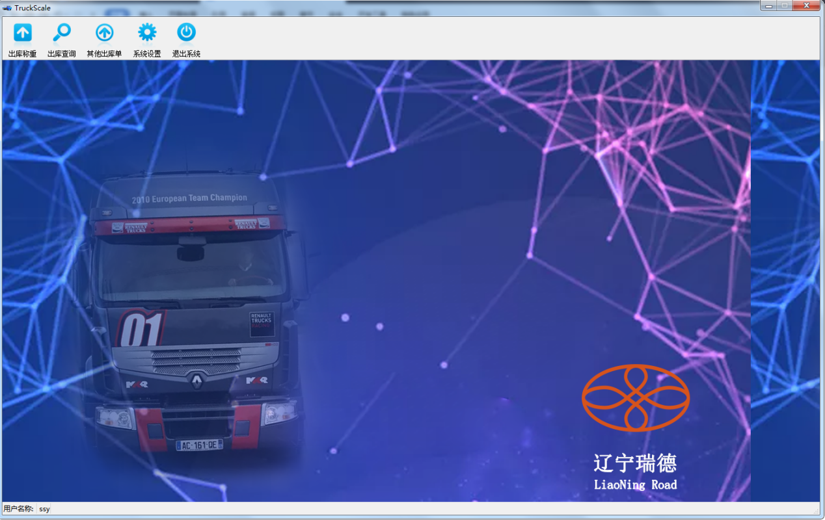
点击出库查询
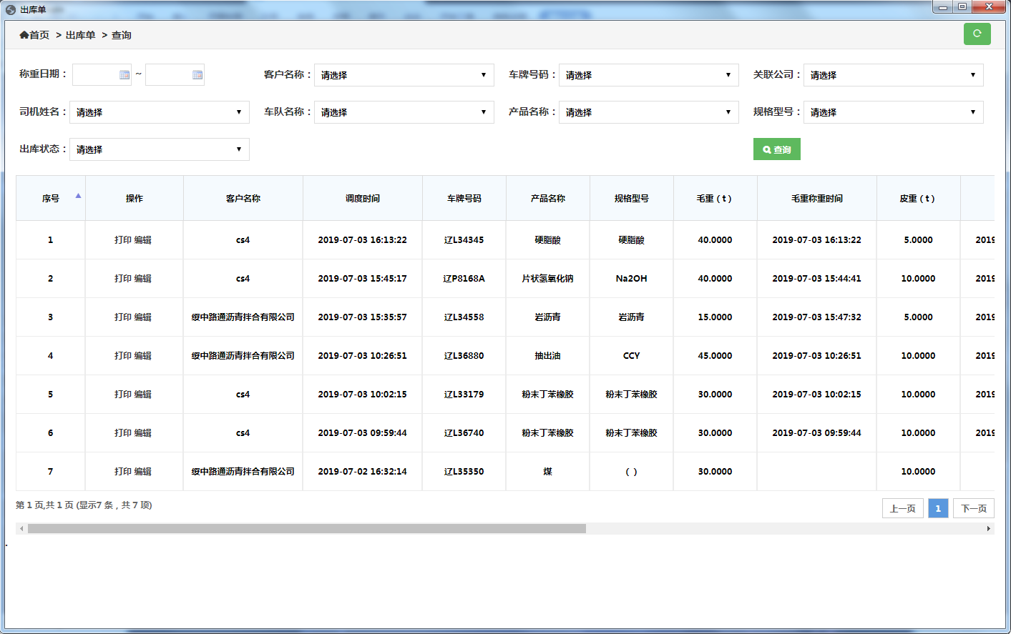
- 打印
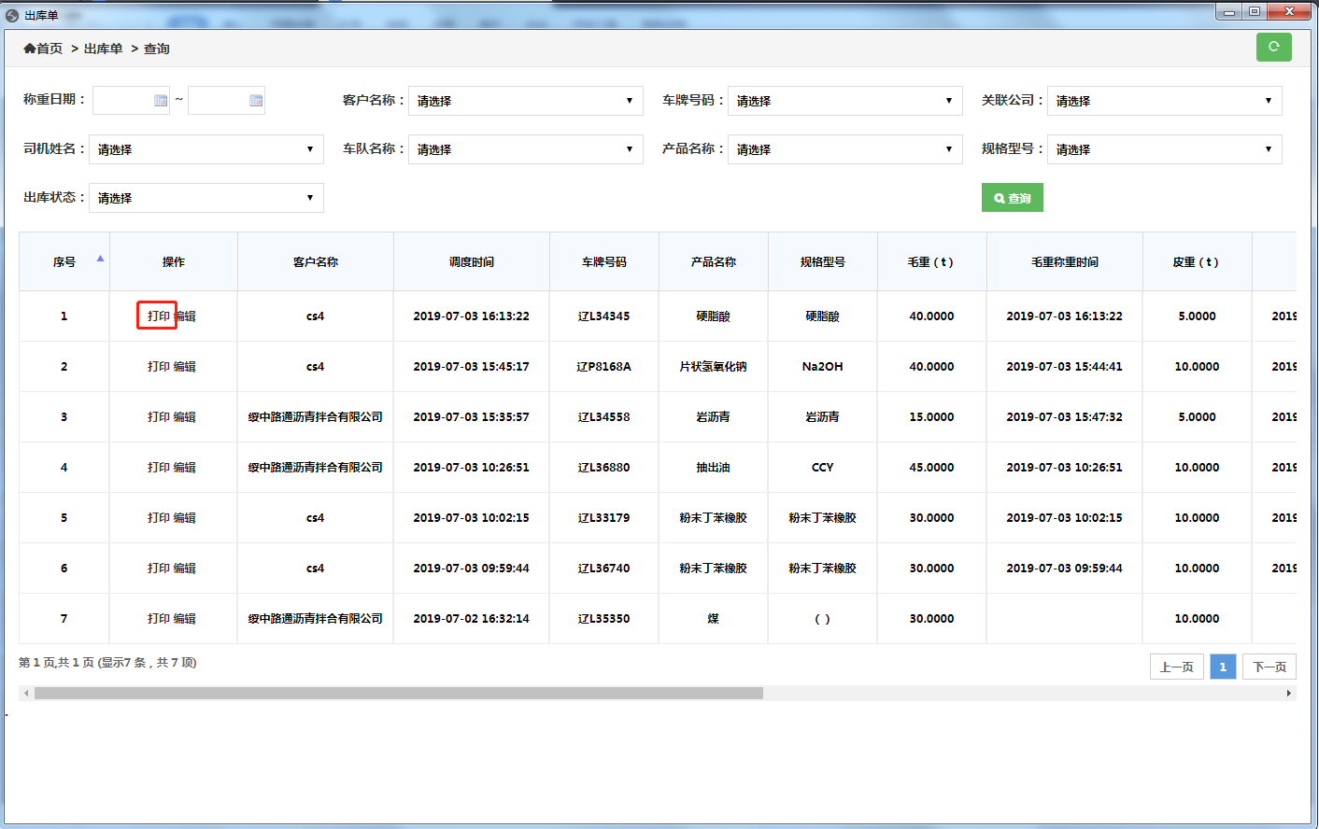
点击打印
- 正常出库单打印（一共打印3张：两张正常出库单、一张质检报告）
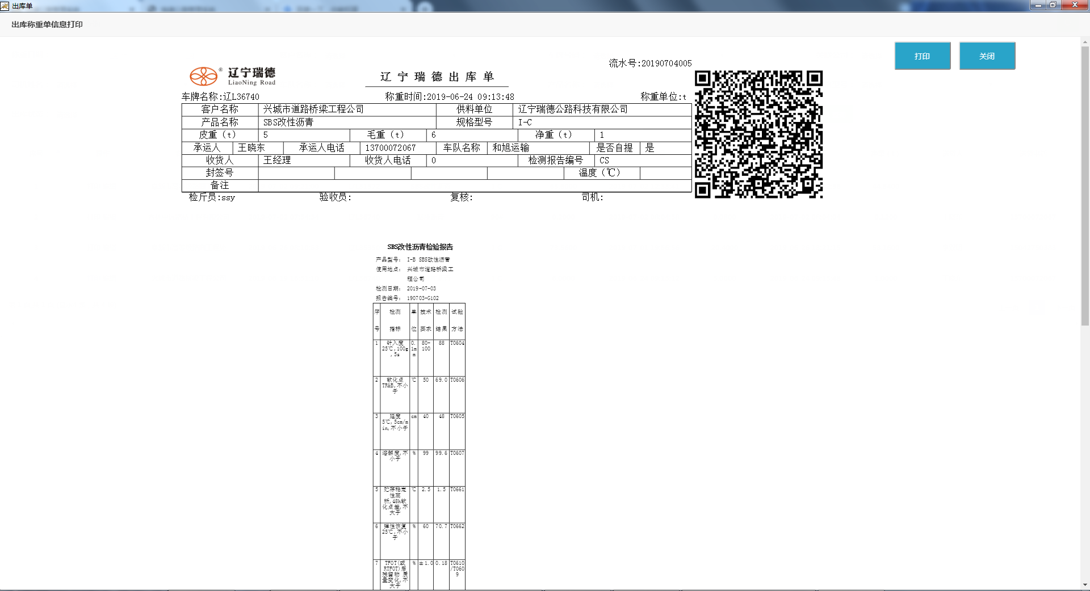
扫描二维码可以看见该出库单基础信息
点击打印
质检报告
- 调拨出库单打印
整车调拨:四张正常出库单，一张质检报告

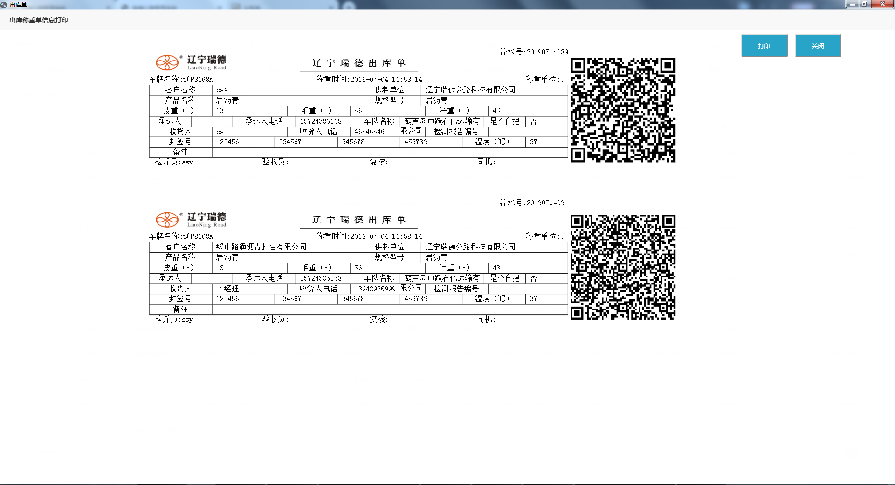
正常出库单
调拨单
部分调拨：六张正常出库单，一张质检报告
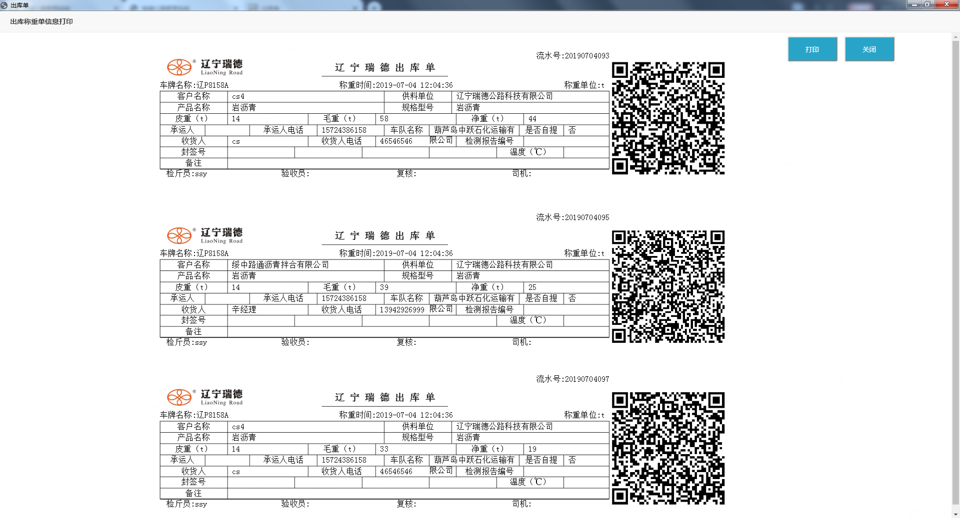
正常出库单

两张调拨单
（3）兑换出库单（四张正常出库单，两张质检报告：兑换前一张，兑换后一张）
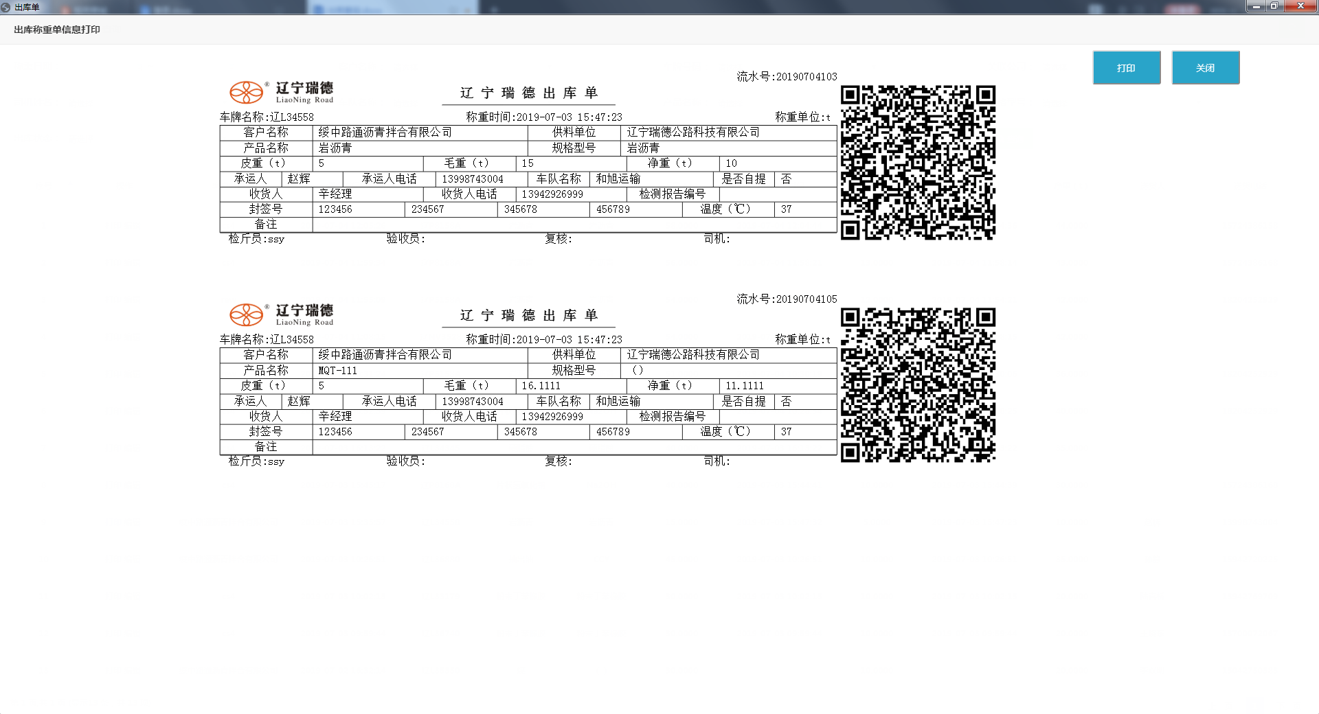
兑换前
兑换后
（4）关联第三方正常出库单（两张第三方和客户的出库单、一张质检报告）

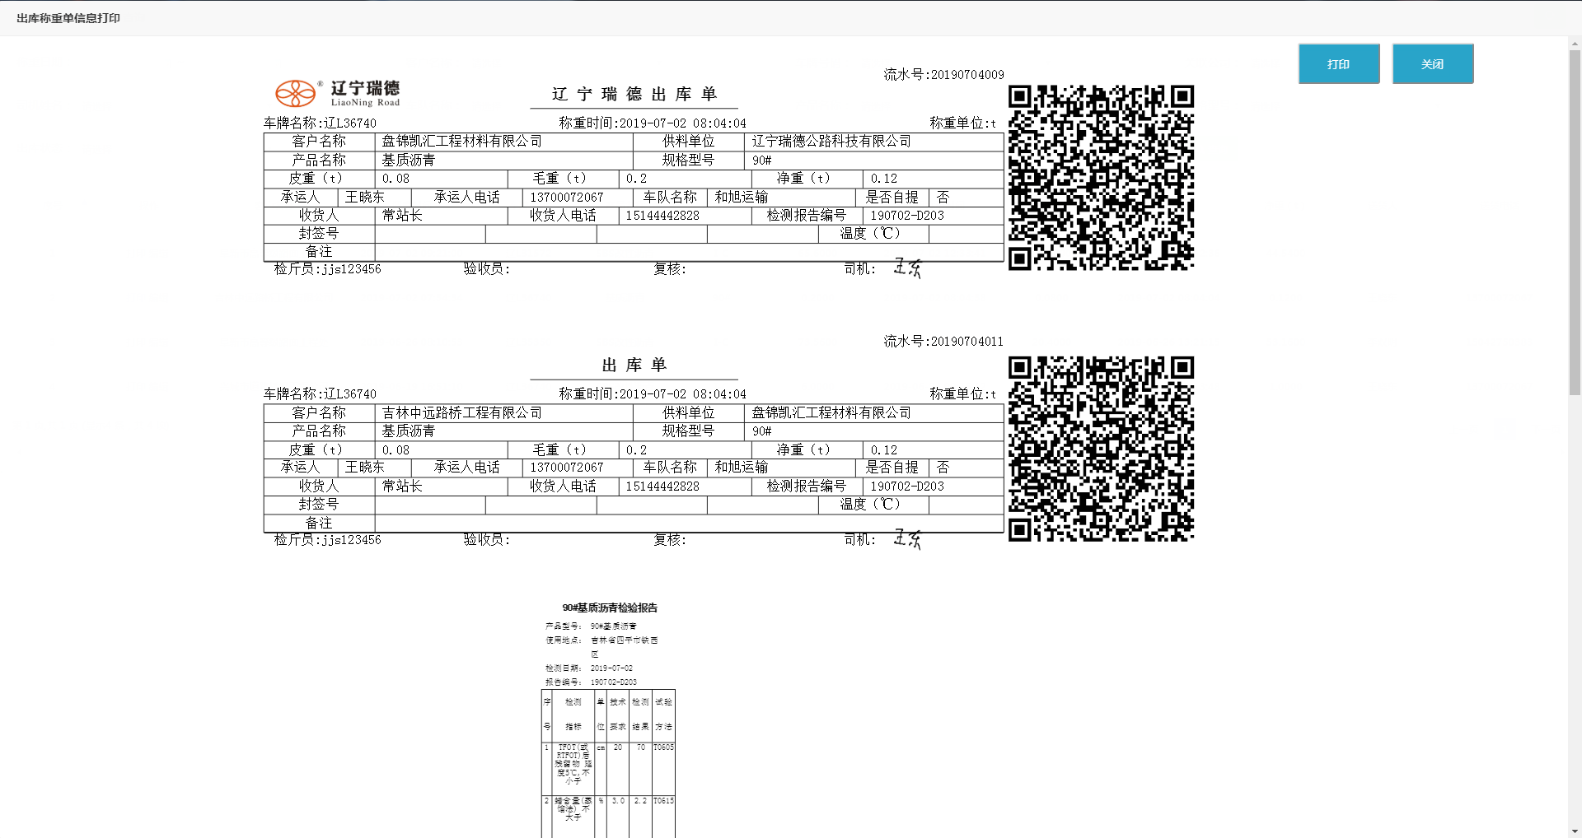
辽宁瑞德和第三方公司的出库单，打印时不打印
第三方公司和客户的出库单
（5）关联第三方公司
整车调拨：四张第三方出库单、一张质检报告
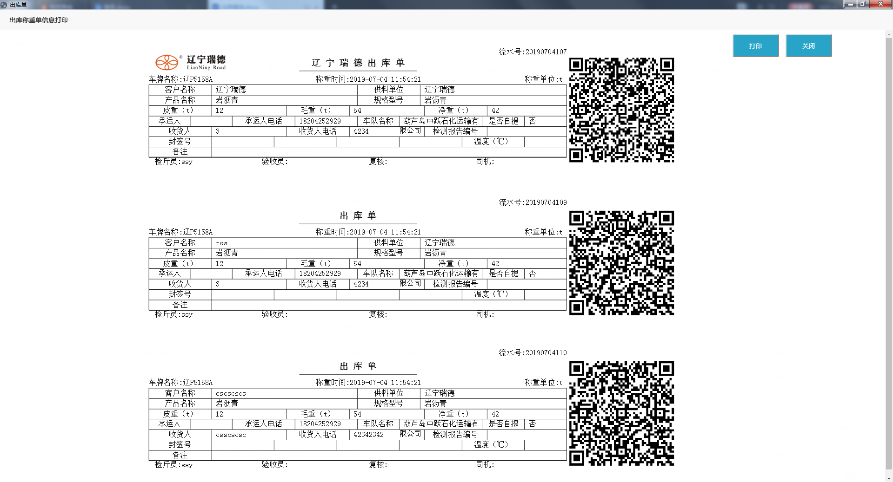
不打印
部分调拨：六张第三方出库单、一张质检报告
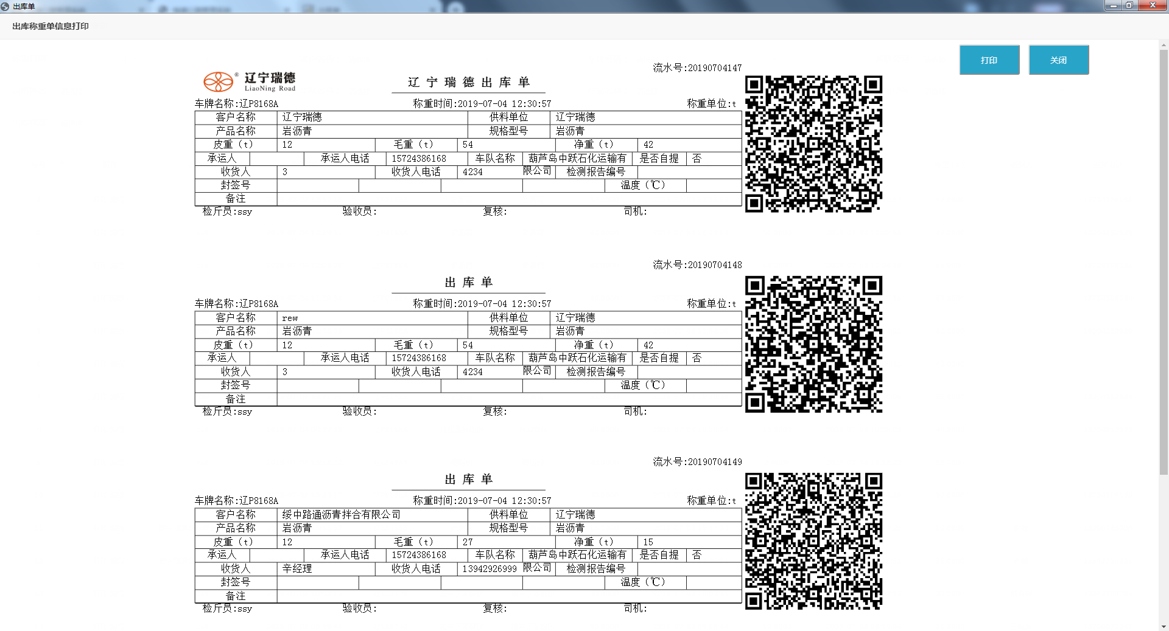
不打印

- 编辑
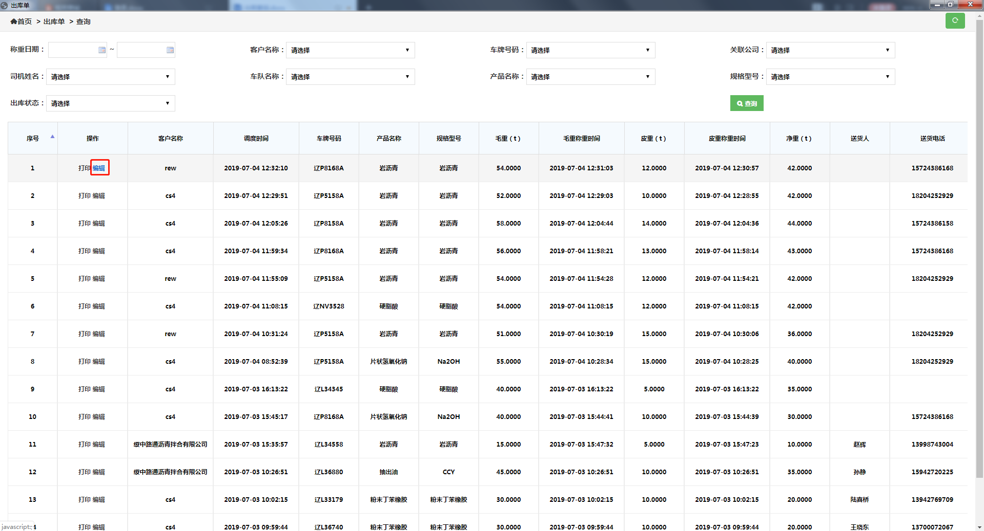
点击编辑
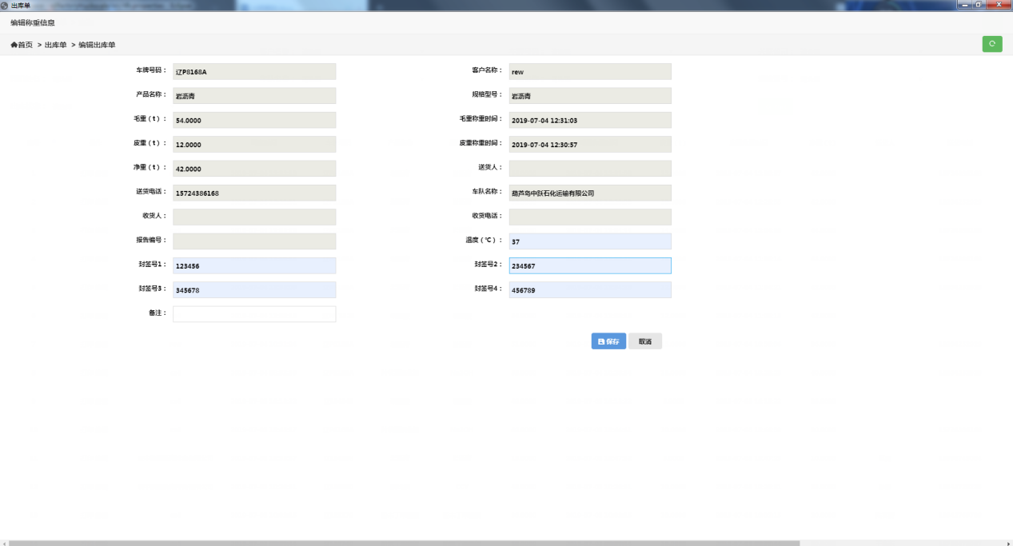
灰色不可修改，白色的是可以修改
编辑之后点击保存
- 查询
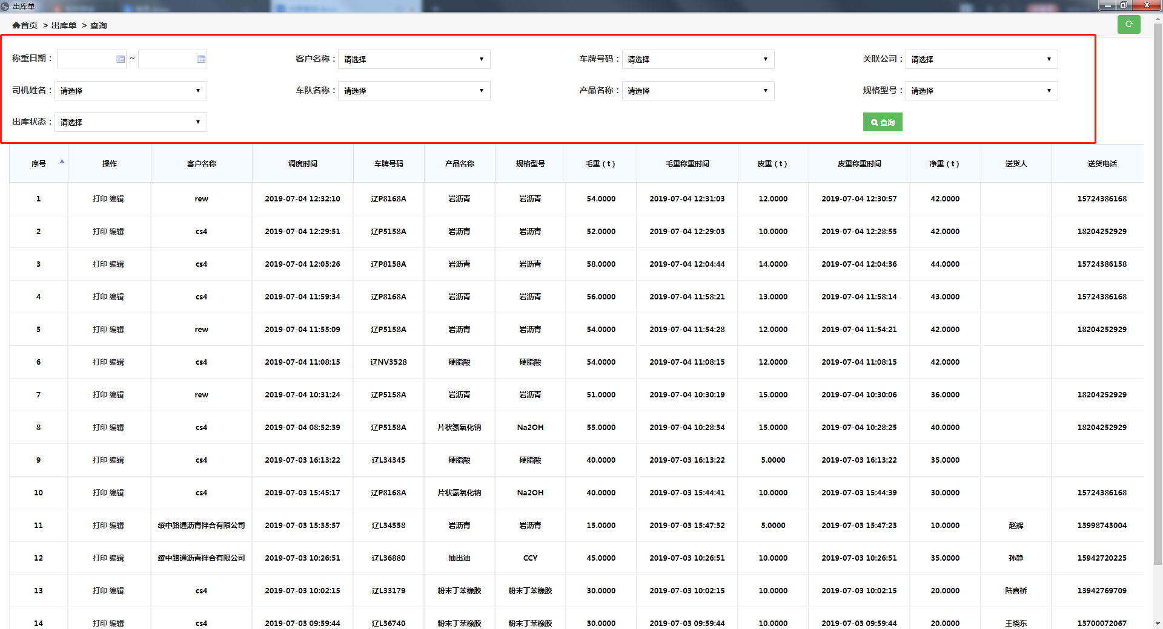
根据查询条件进行查询
- 分页
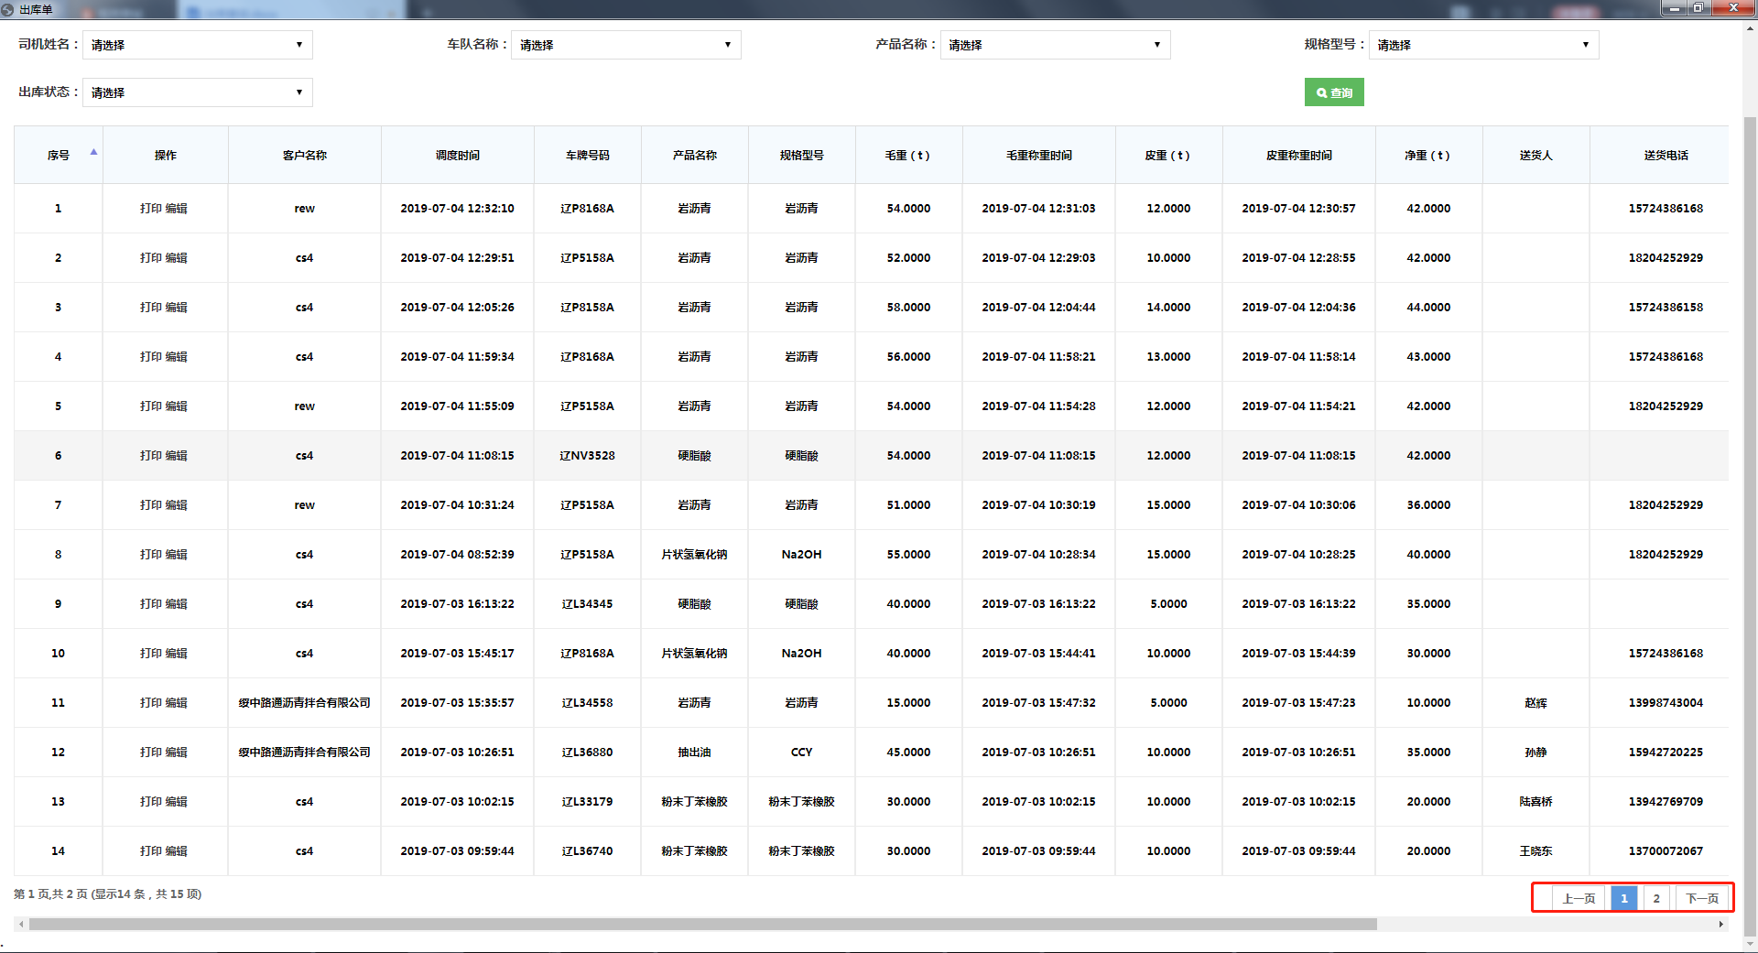
页面跳转

